Produktspesifikasjon for

Kontroll-/veieplass (44)
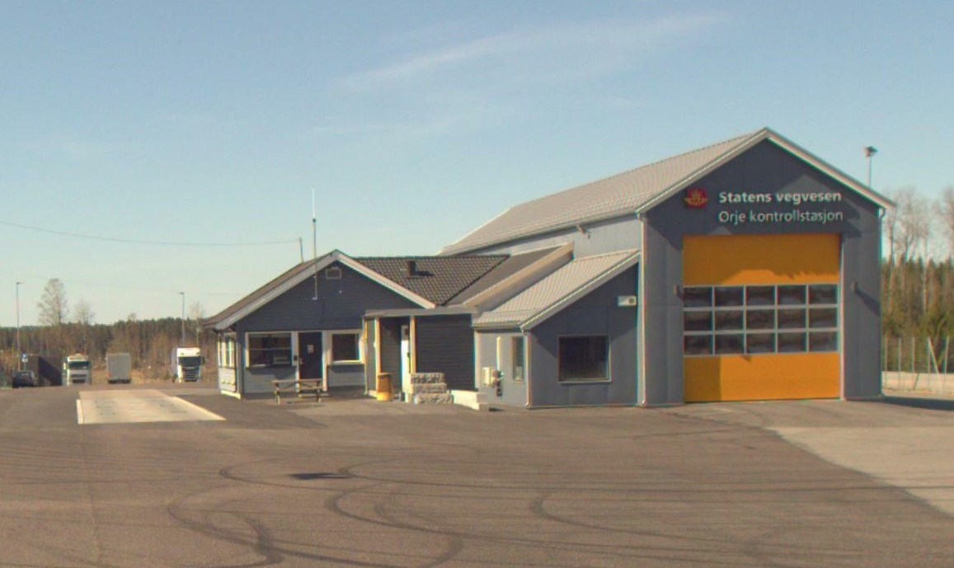
Figur 1 Ørje kontrollstasjon (Foto: Statens vegvesen)

Innhold
1 Innledning 2
2 Om vegobjekttypen 2
3 Bruksområder 2
4 Registreringsregler med eksempler 3
5 Relasjoner 5
6 Egenskapstyper 6
7 UML-modell 11

Innledning
Dette er en produktspesifikasjon for vegobjekttypen Kontroll-/veieplass i NVDB. Produktspesifikasjon er oppdatert i henhold til Datakatalogversjon 2.31.
Sist oppdatert dato: 2023.02.02.

Om vegobjekttypen
Tabell 2-1 gir generell informasjon om vegobjekttypen hentet fra Datakatalogen.
Tabell 2-1 Informasjon om vegobjekttypen
Navn vegobjekttype | Kontroll-/veieplass
Definisjon | Område spesielt tilrettelagt for å foreta ulike typer kontroll av kjøretøy, bl.a. vektkontroll.
Representasjon i vegnettet | Punkt
Kategoritilhørighet | Kategori 2 - Nasjonale data 2
Sideposisjonsrelevant | Kan
Kjørefeltrelevant | Nei
Krav om morobjekt | Nei
Kan registreres på konnekteringslenke | Nei

Bruksområder
Tabell 3-1 gir oversikt over viktige bruksområder for NVDB-data. Det er markert hvilke av disse som er aktuelt for denne vegobjekttypen. I noen tilfeller er det gitt mer utfyllende informasjon.
Tabell 3-1 Oversikt over bruksområder
Bruksområde | Relevant | Utfyllende informasjon
NTP - Oversiktsplanlegging | X
Vegnett - navigasjon | X
Statistikk
Beredskap | X
Sikkerhet
ITS
VTS – Info
Klima – Miljø
Vegliste – framkommelighet
Drift og vedlikehold | X
Annet bruksområde

Registreringsregler med eksempler

Registreringsregler
Nedenfor presenteres regler for registrering av data knyttet til gjeldende vegobjekttype. For noen regler er det i kolonne til høyre referert til utfyllende eksempler.
Nr. |  | Regel | Eks.
1 |  | Generelt
 | a | En forekomst av vegobjekttype Kontroll-/veieplass i NVDB gjenspeiler en konkret kontrollstasjon eller kontrollplass ute i vegnettet. Eksempler viser ulike varianter av Kontroll-/veieplass og hvordan disse skal registreres. | 4.2.1
2 |  | Omfang – hva skal registreres
 | a | Alle kontrollstasjoner beskrevet i «Nasjonal plan for kontrollstasjoner» skal registreres i NVDB.
 | b | Kontrollplasser som benyttes ved utekontroll kan registreres i NVDB. | 4.2.2
3 |  | Forekomster – oppdeling ved registrering
 | a | En kontrollstasjon skal registreres som ett vegobjekt med en NVDBID. Der det er kontrollstasjoner på begge sider av vegen, registreres de som to forskjellige kontroll-/veieplasser.
4 |  | Egengeometri
 | a | Kontrollstasjoner skal ha egengeometri, flate som omkranser plassen.
 | b | Kontrollplasser skal ha egengeometri flate eller punkt.
5 |  | Egenskapsdata
 | a | Det framkommer av oversikten i kapittel 6.1 hvilke egenskapstyper som kan angis for denne vegobjekttypen. Her framkommer det også hvilken informasjon som er absolutt påkrevd (1), påkrevd (2), betinget (3) og opsjonell (4). I kapittel 7.3 finnes UML-modell som gir oversikt over egenskaper og tilhørende tillatte verdier.
 | b | Egenskapstypen Type angir om det er en stor kontrollstasjon, liten kontrollstasjon eller kontrollplass. I «Nasjonal plan for kontrollstasjoner» er de ulike typer definert:  - Stor kontrollstasjon: Et anlegg som minimum inneholder bygningsmasse med fasiliteter for å kunne gjennomføre utvidet teknisk kontroll etter Direktiv 2014/47/EU (tilsvarende bilverksted godkjent for Periodisk kjøretøykontroll tunge kjøretøy) og fast brovekt for vektkontroll av tunge kjøretøy.  - Liten kontrollstasjon: Et anlegg som inneholder mindre bygningsmasse og fast brovekt eller tilpassede groper for å kunne benytte mobile vekter.  - Kontrollplass: mindre sideanlegg uten større installasjoner eller bygg.
6 |  | Relasjoner
 | a | Det framkommer av kapittel 5 hvilke relasjoner vegobjekttype kan inngå i. I kapittel 7.1 finnes UML-modell som gir oversikt over relasjoner.
 | b | Kontrollstasjoner og kontrollplasser med fastmontert vekt skal ha Vekt (155) som datterobjekt.
 | c | Kontroll-/veieplass skal være datter til Trafikkstasjon (683) på trafikkstasjoner med mulighet for veiing av kjøretøy.
7 |  | Lignende vegobjekttyper i Datakatalogen
 | a | Trafikkstasjon (638) benyttes for trafikkstasjoner. Mange steder har trafikkstasjoner også mulighet til å foreta kontroll av kjøretøy. I slike tilfeller registreres Kontroll-/veieplass som datterobjekt til Trafikkstasjon.
 | b | Rasteplass (39) kan i noen tilfeller overlappe med Kontroll-/veieplass.
 | c | Trafikklomme (47) kan i noen tilfeller overlappe med Kontroll-/veieplass.
8 |  | Stedfesting til vegnettet i NVDB
 | a | Kontroll-/veieplass stedfestes til vegtrasénivå.
 | b | Kontroll-/veieplass stedfestes til veglenkesekvensen på det aktuelle sideanlegg.

Eksempler

Kontrollstasjon
Eksempelet viser Krossmoen kontrollstasjon (grønn flate). Denne er stedfestet til vegnettet på sideanlegget (blå prikk). Vekt (155) er datterobjekt til Kontroll-/veieplass og stedfestet til samme punkt på sideanlegget.
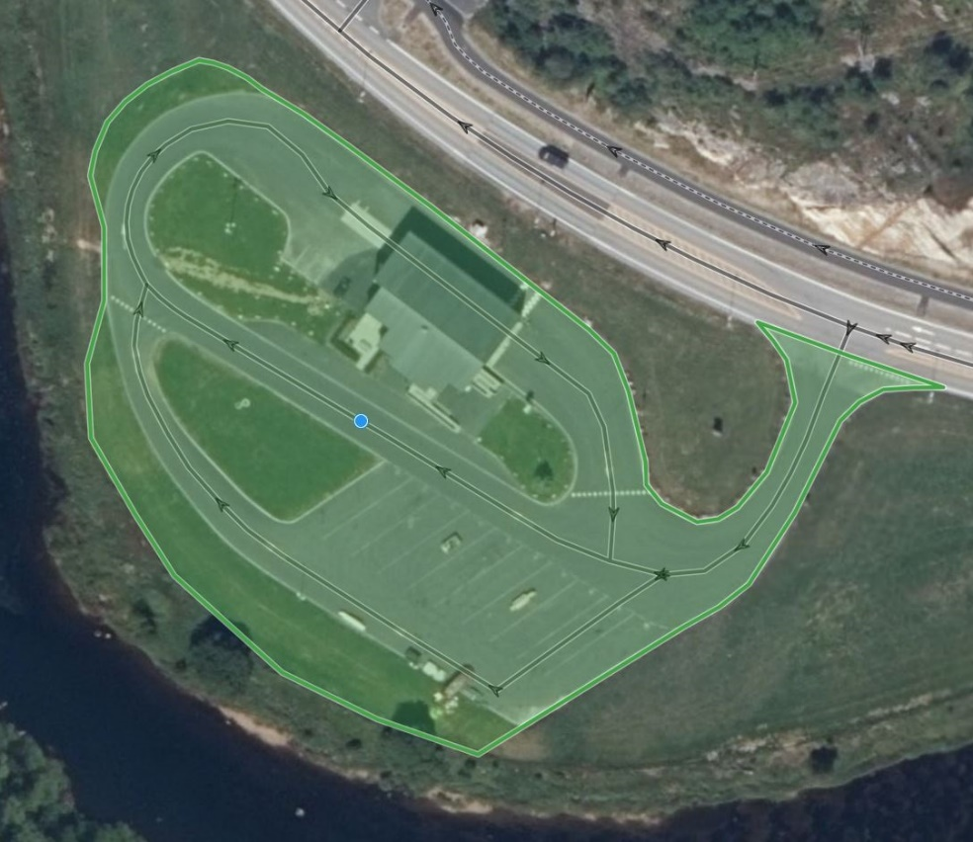 | EGENSKAPSDATA:  - Navn = Krossmoen  - Type = Stor kontrollstasjon  - Veiing = Fastmontert vekt  - Vekt tilgjengelig = Hele døgnet  - Areal = 9657 m²  - Antall oppstillingsplasser, lange = 10 stk  - Vinterdriftsklasse = Sideanlegg  - Eier = Stat, Statens vegvesen  - Vedlikeholdsansvarlig = Statens vegvesen
Foto: Vegkart

Kontrollplass
Eksemplet viser en kontrollplass på E134 utenfor Kongsberg. Her er det satt opp variable skilt som benyttes ved utekontroll av store kjøretøy. Kontrollplassen har ikke fastmontert vekt eller kontrollbygning.
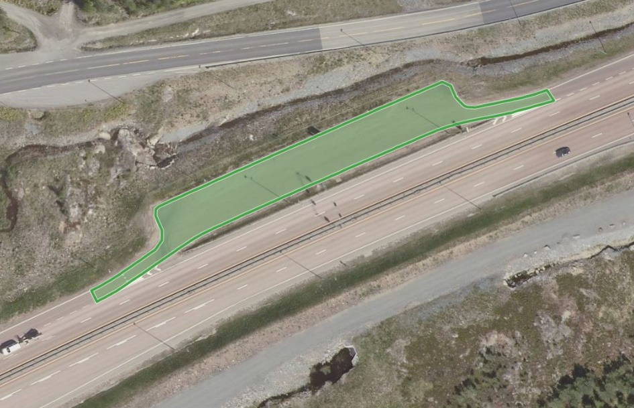 | EGENSKAPSDATA  - Navn = Østre Minde  - Type = Kontrollplass  - Veiing = Mobilt utstyr  - Areal = 1271 m²  - Vinterdriftsklasse = Sideanlegg  - Etableringsår = 2018  - Eier = Stat, Statens vegvesen  - Vedlikeholdsansvarlig = Statens vegvesen
Foto: Vegkart

Relasjoner
Nedenfor er det listet opp relasjoner som kan settes opp mellom Kontroll-/veieplass og andre vegobjekttyper. Som alternativ til begrepet relasjon benyttes «Mor-datter», «Assosiasjoner» og «Tillatt sammenheng». Det vises både relasjoner der Kontroll-/veieplass inngår som morobjekt og der Kontroll-/veieplass inngår som datterobjekt. Det skilles mellom følgende relasjonstyper:
1 – Komposisjon – Komp - Består av/er del av
2 – Aggregering – Agr - Har/tilhører
3 – Assosiasjon – Asso - Har tilkoplet/er koplet til
«B inf A» angir om det er krav til at stedfestingen til vegnettet for datterobjekt skal være innenfor stedfesting til morobjekt. «Delvis» betyr at utstrekning må være innenfor, men sideposisjon og/eller feltkode kan avvike.
Mulige morobjekter
Morobjekt |  | Relasjonstype |  | Datterobjekt |  | Relasjonsinfo
Id | Navn | Id | Navn | Id | Navn | B inf A | Id
638 | Trafikkstasjon | 2 | Aggr | 44 | Kontroll-/veieplass | Nei | 2230
Figur 2 Mulige «morobjekt» for vegobjekttype

Mulige datterobjekter
Morobjekt |  | Relasjonstype |  | Datterobjekt |  | Relasjonsinfo
Id | Navn | Id | Navn | Id | Navn | B inf A | Id
44 | Kontroll-/veieplass | 1 | Komp | 155 | Vekt | Ja | 185
44 | Kontroll-/veieplass | 1 | Komp | 297 | Kommentar | Ja | 433
44 | Kontroll-/veieplass | 1 | Komp | 446 | Dokumentasjon | Ja | 1415
Figur 3 Mulige «datterobjekt» for vegobjekttype

Egenskapstyper
I det følgende beskrives egenskapstyper tilhørende aktuell vegobjekttype. Vi skiller på standard egenskapstyper og geometriegenskapstyper.

Standard egenskapstyper
Egenskapstyper som ikke er geometriegenskapstyper regnes som standard egenskapstyper. Disse gir utfyllende informasjon om vegobjektet. Tabell 6-1 gir oversikt over alle standard egenskapstypene tilhørende Kontroll-/veieplass.
Tabell 6-1 Oversikt over egenskapstyper med tilhørende tillatte verdier
Egenskapstypenavn  Tillatt verdi | Datatype | Viktighet | Beskrivelse | ID
Navn | Tekst | 2: Påkrevd | Angir navn på kontroll-/veieplassen. | 1077
Type | FlerverdiAttributt, Tekst | 2: Påkrevd | Angir hvilken type kontroll-/veieplass det er | 12586
• Stor kontrollstasjon |  |  | Anlegg som minimum inneholder bygningsmasse med fasiliteter for å kunne gjennomføre utvidet teknisk kontroll etter Direktiv 2014/47/EU og fast brovekt for vektkontroll av tunge kjøretøy | 21705
• Liten kontrollstasjon |  |  | Anlegg som inneholder mindre bygningsmasse og fast brovekt eller tilpassede groper for å kunne benytte mobile vekter. | 21706
• Kontrollplass |  |  | Mindre sideanlegg uten større installasjoner eller bygg | 21707
Veiing | FlerverdiAttributt, Tekst | 2: Påkrevd | Angir hvilken type veiing som benyttes ved kontroll/veieplassen. | 1117
• Fastmontert vekt |  |  |  | 3923
• Mobilt utstyr |  |  | Vekt/utstyr medbringes i forbindelse med kontroller. | 3924
• Ikke egnet for veiing |  |  | Kontroll-/veieplass er ikke egnet eller tilrettelagt for vektkontroll. | 21711
Vekt tilgjengelig | FlerverdiAttributt, Tekst | 3: Betinget, se 'merknad registrering' | Angir i hvilken grad vekt er tilgjengelig for trafikanter. Merknad registrering: Skal angis om Veiing = Fastmontert vekt. | 12587
• Hele døgnet |  |  | Vekt er tilgjengelig hele døgnet | 21708
• I åpningstid |  |  | Vekt er tilgjengelig innenfor åpningstid. Gjelder typisk for kontrollstasjoner i tilknytning til trafikkstasjoner hvor det da henviser til trafikkstasjonens åpningstid. | 21709
• Ikke tilgjengelig |  |  | Vekt er ikke tilgjengelig. | 21710
Areal | Tall | 2: Påkrevd | Angir totalt areal av vegobjektet. Arealet inkluderer kjørbart, ikke kjørbart og bebygd areal. | 1360
Antall oppstillingsplasser, lange | Tall | 2: Påkrevd | Angir hvor mange oppstillingsplasser det er for lange kjøretøy. Det er da tale om plasser hvor det er mulighet for å stå parkert ifm. hviletid. | 4522
Vinterdriftsklasse | FlerverdiAttributt, Tekst | 3: Betinget, se 'merknad registrering' | Beskriver hvilken standard for vinterdrift som skal gjelde for plassen. (Se også vegobjekttype 810-Vinterdriftsklasse). Merknad registrering: Påkrevd hvis vinterdrift på kjøreareal. | 9556
• DkA |  |  | Godkjent føreforhold er bar veg (tørr eller våt). Håndbok R610 (111). | 13766
• DkB, lav |  |  | Godkjent føreforhold er bar veg (tørr eller våt), hard snø/is tillates utenom hjulspor i begrenset tidsrom. Lavt tidskrav. Håndbok R610 (111). | 13765
• DkB, middels |  |  | Godkjent føreforhold er bar veg (tørr eller våt), hard snø/is tillates utenom hjulspor i begrenset tidsrom. Middels tidskrav. Håndbok R610 (111). | 13764
• DkB, høy |  |  | Godkjent føreforhold er bar veg (tørr eller våt), hard snø/is tillates utenom hjulspor i begrenset tidsrom. Høyt tidskrav. Håndbok R610 (111). | 13763
• DkC |  |  | Godkjent føreforhold er bar veg (tørr eller våt) i milde perioder og hard snø/is i kalde perioder. Håndbok R610 (111). | 13762
• DkD |  |  | Godkjent føreforhold er hard snø/is. Håndbok R610 (111). | 13761
• DkE |  |  | Godkjent føreforhold er hard snø/is. Friksjon ned til 0,20 aksepteres. DkE skal ikke nyttes på riksveg. Håndbok R610 (111). | 13760
• Sideanlegg |  |  | Spesiell standard for sideanlegg. | 15875
Etableringsår | Tall | 2: Påkrevd | Angir hvilket år vegobjektet ble etablert på stedet. | 10319
Tilleggsinformasjon | Tekst | 4: Opsjonell | Supplerende informasjon om vegobjektet som ikke framkommer direkte av andre egenskapstyper. | 11564
Prosjektreferanse | Tekst | 3: Betinget, se 'merknad registrering' | Referanse til prosjekt. Det benyttes samme prosjektreferanse som på tilhørende Veganlegg (VT30). Benyttes for lettere å kunne skille nye data fra eksisterende data i NVDB. Merknad registrering: Skal angis for nye vegobjekter som overføres fra et utbyggings- eller vedlikeholdsprosjekt. | 11050
ProsjektInternObjekt_ID | Tekst | 3: Betinget, se 'merknad registrering' | Objektmerking. Unik innenfor tilhørende vegprosjekt. Merknad registrering: Skal angis for vegobjekt tilhørende Nye Veier AS så fremt slik ID er etablert. | 12288
Eier | FlerverdiAttributt, Tekst | 3: Betinget, se 'merknad registrering' | Angir hvem som er eier av vegobjektet. Merknad registrering: Påkrevd når eier avviker fra vegeier. Det skal angis eier på alle vegobjekt tilhørende Nye Veier AS. | 7991
• Stat, Statens vegvesen |  |  |  | 10257
• Stat, Nye Veier |  |  |  | 18607
• Fylkeskommune |  |  |  | 10719
• Kommune |  |  |  | 10321
• Privat |  |  |  | 10385
• Uavklart |  |  | Verdi benyttes inntil det er avklart hvem som er eier (ingen verdi tolkes som at vegeier er eier). | 17580
Vedlikeholdsansvarlig | FlerverdiAttributt, Tekst | 3: Betinget, se 'merknad registrering' | Angir hvem som er ansvarlig for vedlikehold av vegobjektet. Merknad registrering: Skal angis om vedlikeholdsansvarlig avviker fra eier av vegobjektet. Skal angis for alle vegobjekter tilhørende Nye Veier AS. | 8055
• Statens vegvesen |  |  |  | 10449
• Nye Veier |  |  |  | 18678
• Fylkeskommune |  |  |  | 19925
• OPS |  |  |  | 18807
• Kommune |  |  |  | 10527
• Privat |  |  |  | 10605
• Uavklart |  |  |  | 17708

Geometriegenskapstyper (egengeometri)
Geometriegenskapstyper er definert for å holde på egengeometrien til et vegobjekt. Vi skiller på punkt-, linje/kurve- og flategeometri. Nøyaktighetskrav som er oppgitt i tilknytning til geometri er generelle krav til nøyaktighet for data i NVDB. Disse nøyaktighetskravene kan overstyres av spesifikke krav inngått i en kontrakt om leveranse av data til NVDB, f.eks. i en driftskontrakt eller i en utbyggingskontrakt.

Geometriegenskapstyper tilhørende Kontroll-/veieplass er vist i Tabell 6-2.

Tabell 6-2 Geometriegenskapstyper
Navn | Geometri, punkt | Geometri, flate
ID Datakatalogen | 4751 | 10963
Datatype | GeomPunkt | GeomFlate
Beskrivelse | Gir punkt som geometrisk representerer objektet.  Merknad registrering:  Kan benyttes som alternativ geometri. | Gir flate/polygon som geometrisk avgrenser området.  Merknad registrering:  Ønsket geometritype, men skal ikke registreres i tillegg til annen geometri.
Viktighet | 4: Opsjonell | 3: Betinget, se 'merknad registrering'
Grunnriss | Senter av kontroll-/veieplass. | Omriss av kontroll-/veieplassen, inkluderer også bebyggelse og ikke-kjørbart areal.
Høydereferanse | Terreng. | Terreng.
Krav om Href | Nei | Nei
Nøyaktighets-krav  Grunnriss (cm) | 200 cm | 200 cm
Nøyaktighets-krav
Høyde (cm)

UML-modell

Relasjoner (mor-datter)
UML-diagram viser relasjoner til andre vegobjekttyper.
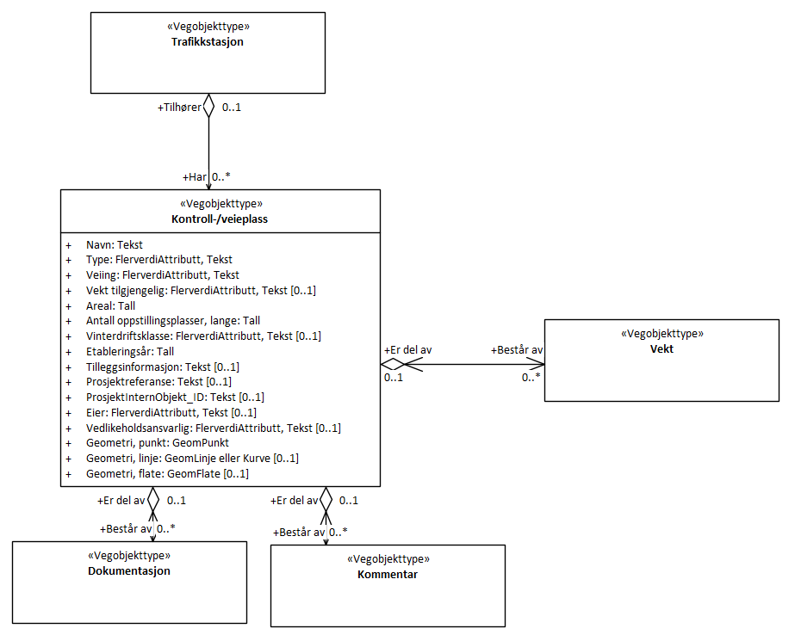

Betingelser
UML-diagram viser egenskaper med betingelser.
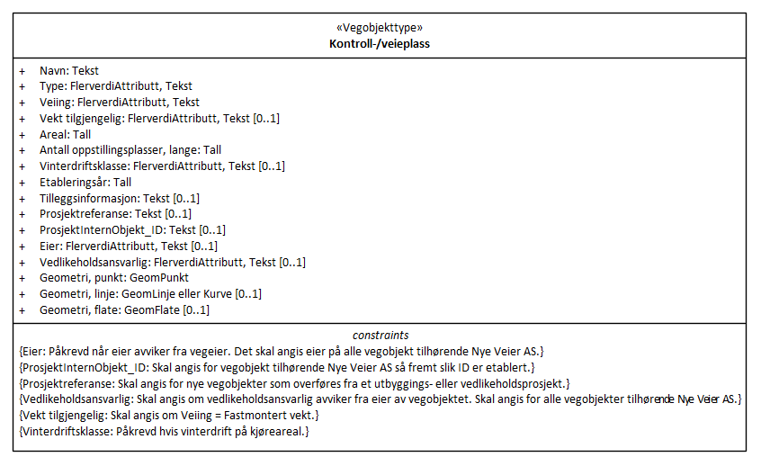

Tillatte verdier
UML-diagram viser egenskaper med tillatte verdier.
